**МКОУ «Ашильтинская СОШ»**

**Урок Мужества**

**на тему:**

**«День Каспийской флотилии»**

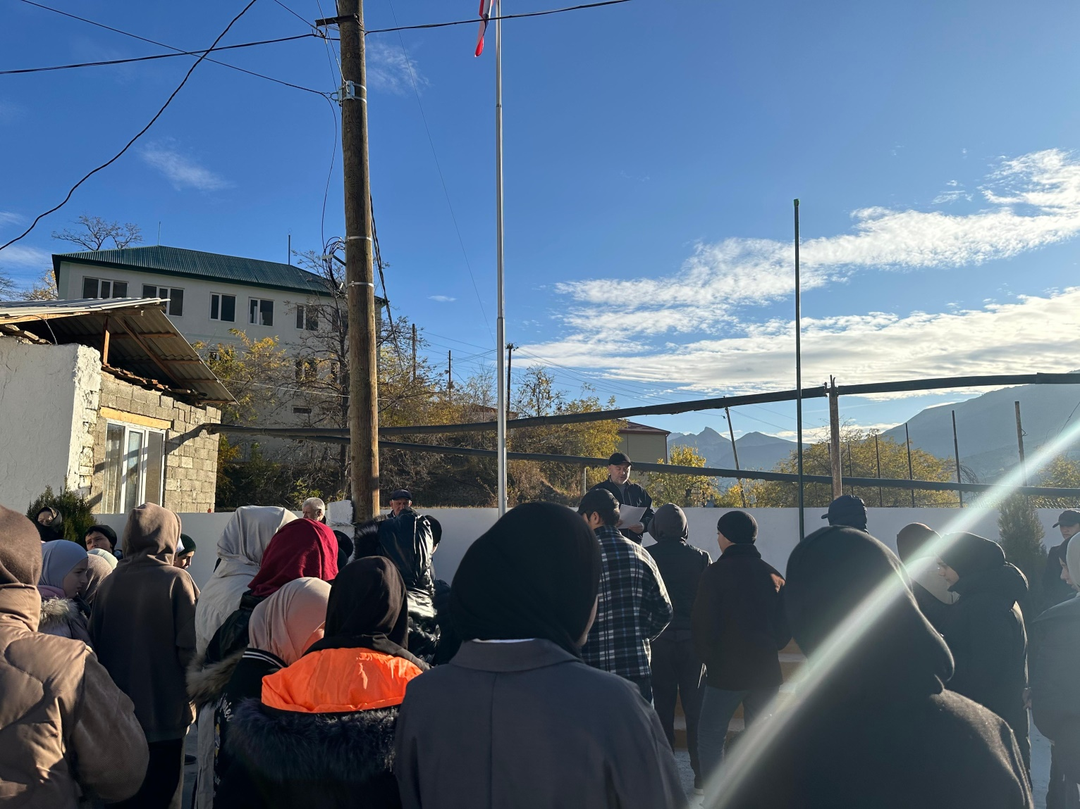

**Провел: руководитель ОБЗР**

**Абдулагабов М.Б.**

15 ноября в МКОУ «Ашильтинская СОШ» руководитель ОБЗР Абдулагабов Магомед Б. провел Урок мужества на тему: «День Каспийской флотилии».

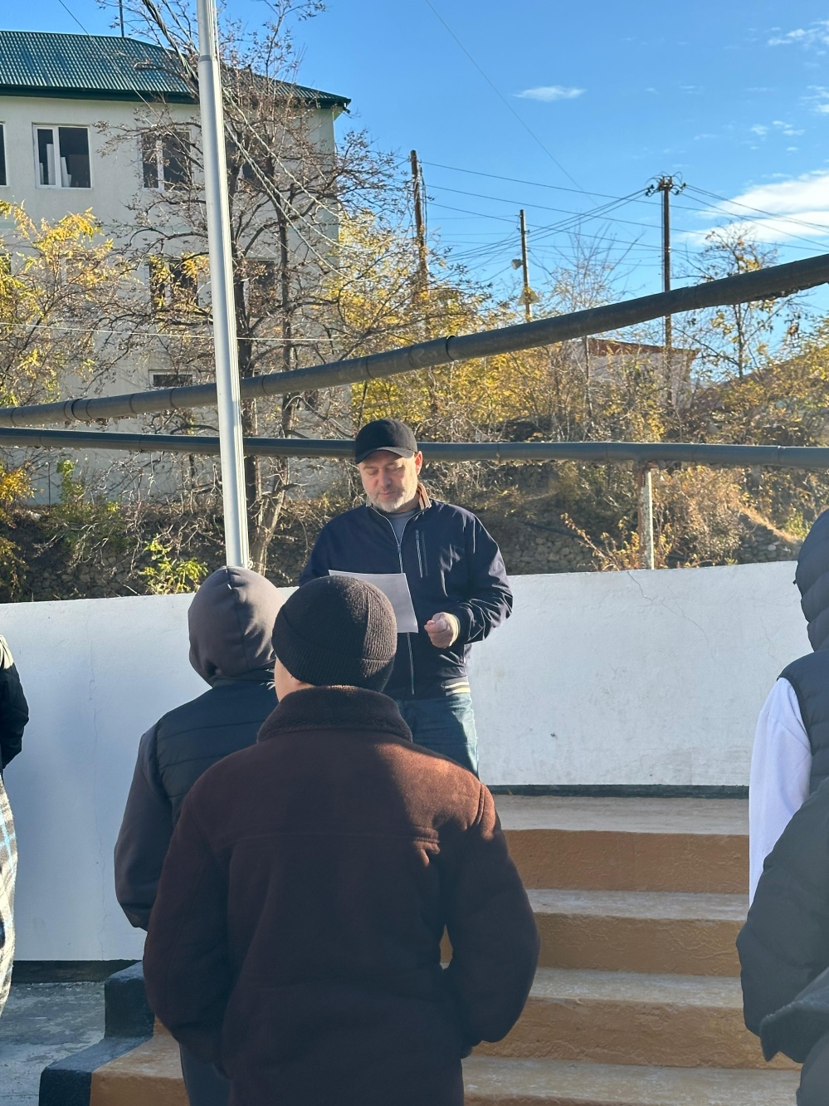

Целью данного мероприятия было формировать представление о мужестве, долге, чести, ответственности, нравственности.

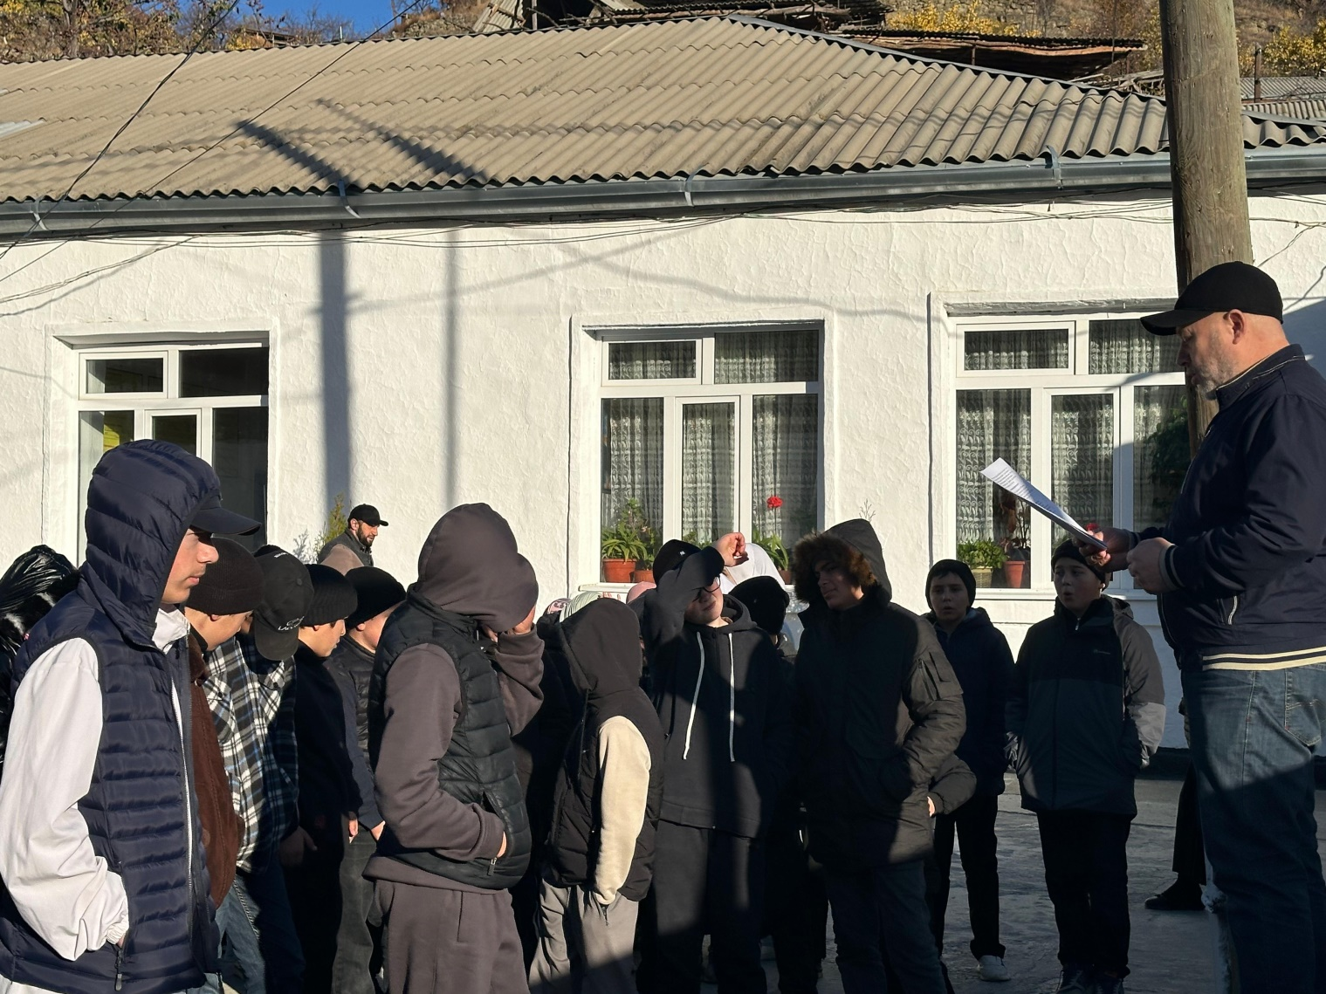

Рассказал историю праздника, из каких кораблей состоит, в каких военных действиях участвовал. Учащимся было интересно слушать про военную мощь и силу Каспийской флотилии, о ее боевых заслугах. Также Абдулагабов подробно рассказал присутствовавшим какие боевые задания флотилия выполняла в Сирии и на СВО.

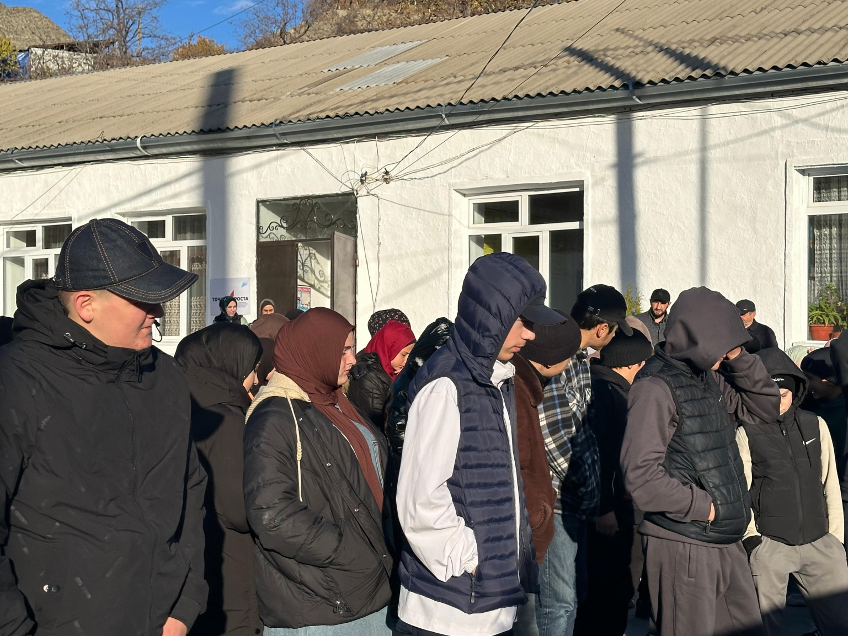

На мероприятии участвовали администрация школы, учителя и учащиеся. Урок прошел с интересом и пользой.